

《靓妆》界面设计说明书

院     系：       软件学院

专     业： 软件工程

小 组： 靓妆设计小组

小组成员： 王安琪、李博、王娜、

___孙士嘉、袁夕霞

指导教师： 祁乐、王智娟、刘孟祎

编 写： 袁夕霞、孙士嘉

2017年5月10日

目录

1 简介 3

1.1 目的 3

1.2 范围 3

1.3 参考资料 3

1.4 概述 3

2 界面设计 3

2.1 网站构架设计： 3

2.2主界面设计 4

2.3 产品页 5

2.4 个人页 17

2.5文章页 18

2.6种草页.................................................................................................................... 18

2.7视频页..................................................................................................................... 18

3项目信息 18

3.1 版权和相关 18

3.2界面设计分析 18

## 1 简介

### 1.1 目的

本文档编写目的在于根据需求规格说明书设计软件人机界面，并说明界面设计中较为复杂的操作流程。

本文档的编制是为了让用户和软件开发者双方对该开发软件的UI（User Interface）初始规定有一个共同的理解，定义所要开发的“石家庄地铁网站”的用户界面布局、风格等设计目标。是整个项目中软件产品开发设计与实现的重要根据，也是软件产品的测试和验收的依据。

该说明书的读者为参与该项目的所有组员及指导老师。

### 1.2 范围

本文档根据需求规格说明书中描述的数据需求和功能需求，设计满足需求的软件人机界面及界面操作流程。

本文档描述范围在于：重点说明界面布局；描述具体功能的操作流程，不说明实现功能流程的方法。

### 1.3 参考资料

[1] 《需求分析说明书》

[2] 《软件架构设计说明书》

[3] GB/T 11457：软件工程术语

[4] GB/T 8566 —1995：计算机软件开发规范

[5] GB 8567：计算机软件产品开发文件编制指南

### 1.4 概述

本产品是一个企业综合网站。

本文档按照《需求规格说明书》、《软件设计说明书》中相应功能的划分进行描述。

## 2 界面设计

### 

### 2.1 网站构架设计：

### 结构图

### 2.2主界面设计

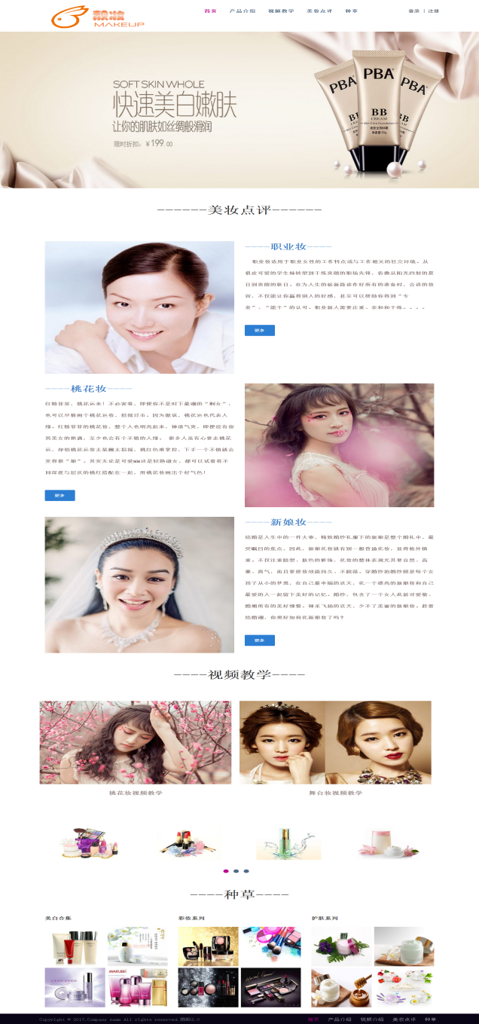

### 2.3 产品页

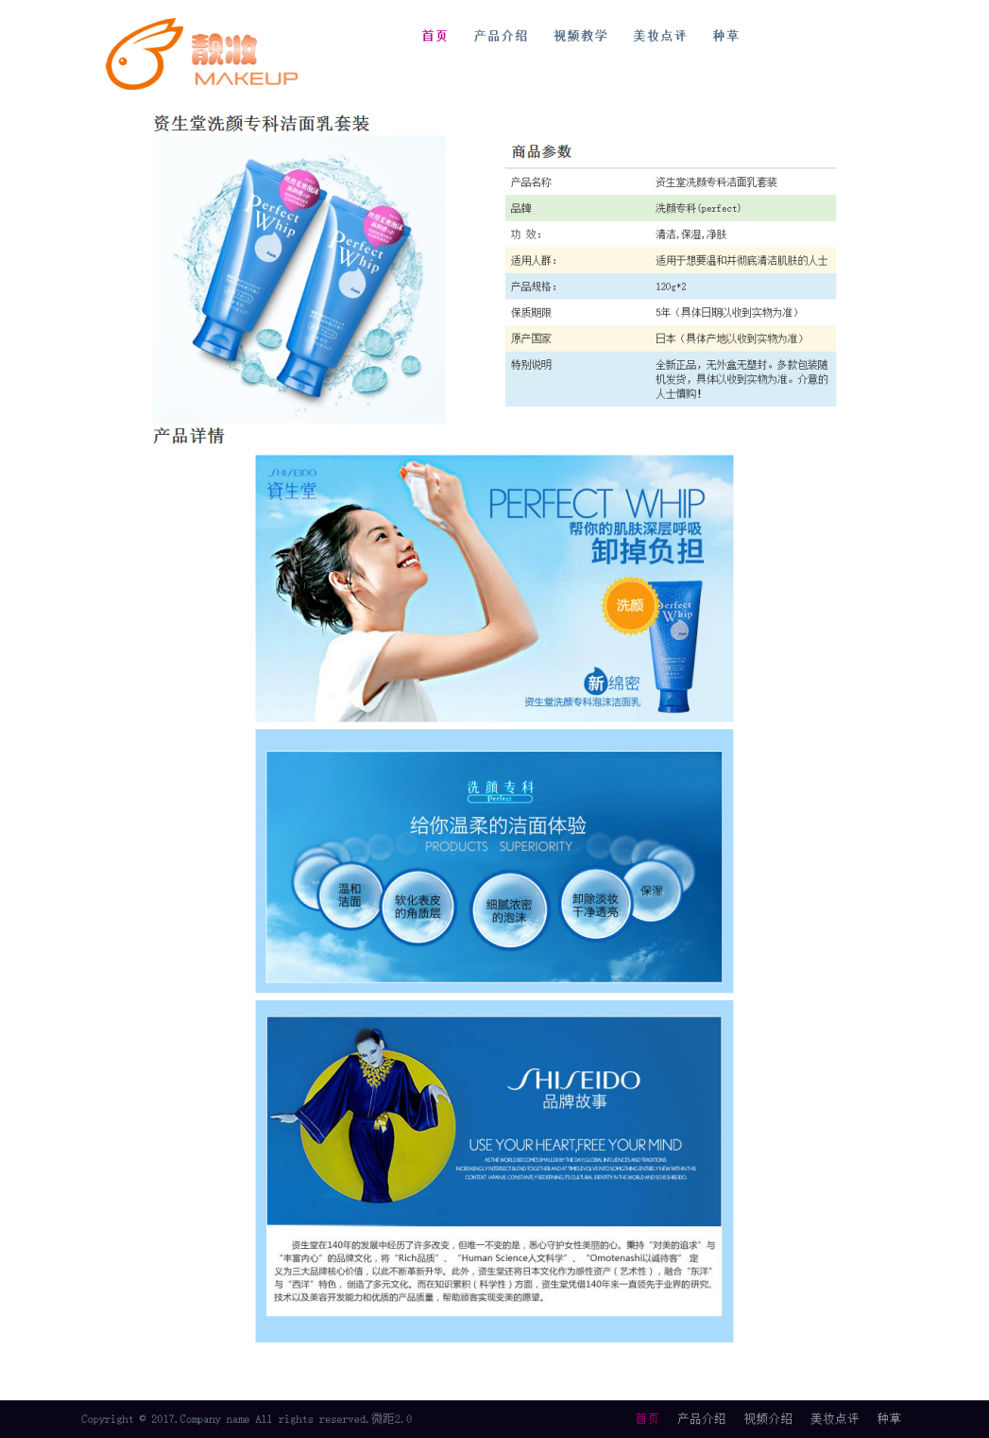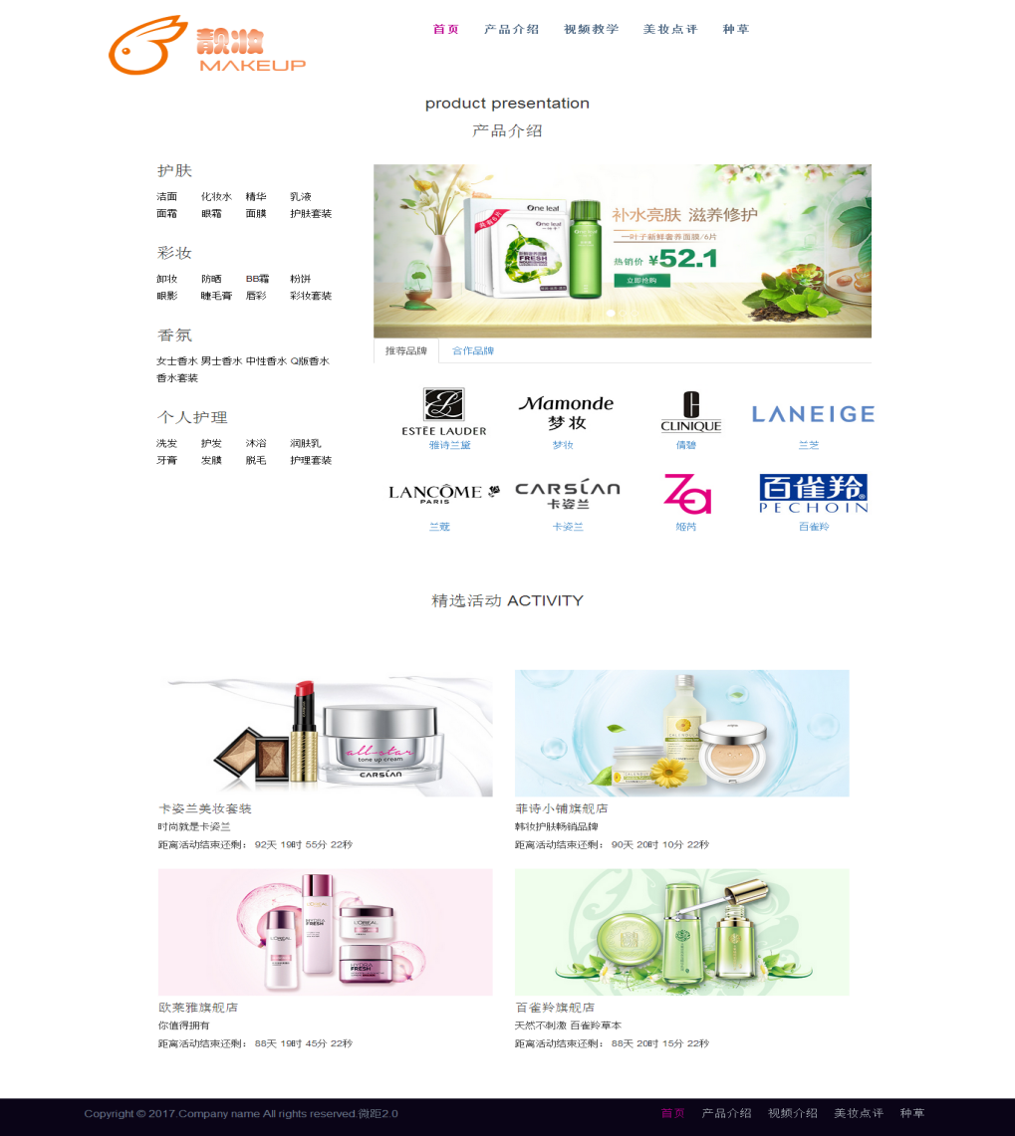

### 2.4 个人页

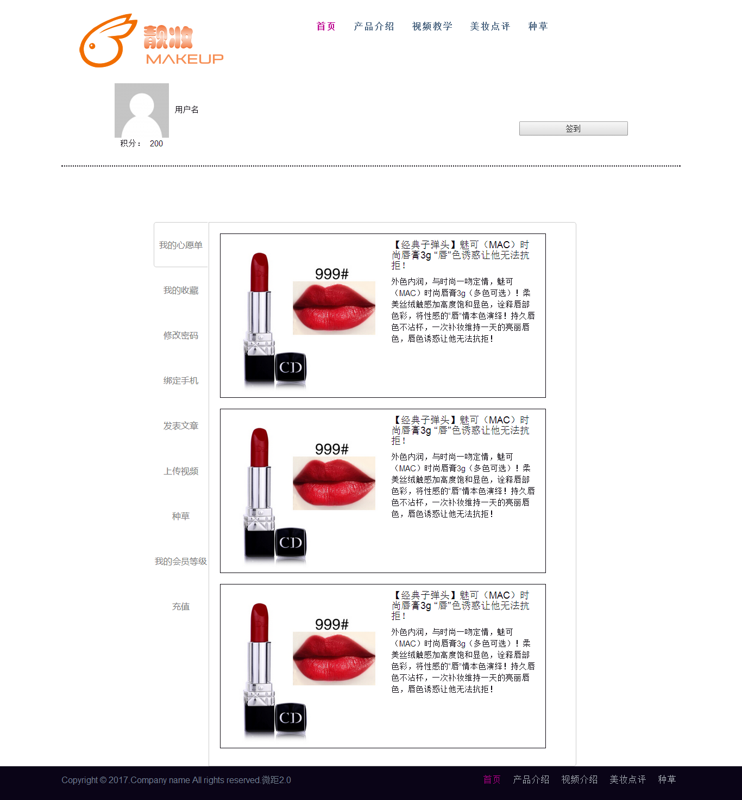

### 2.5文章页

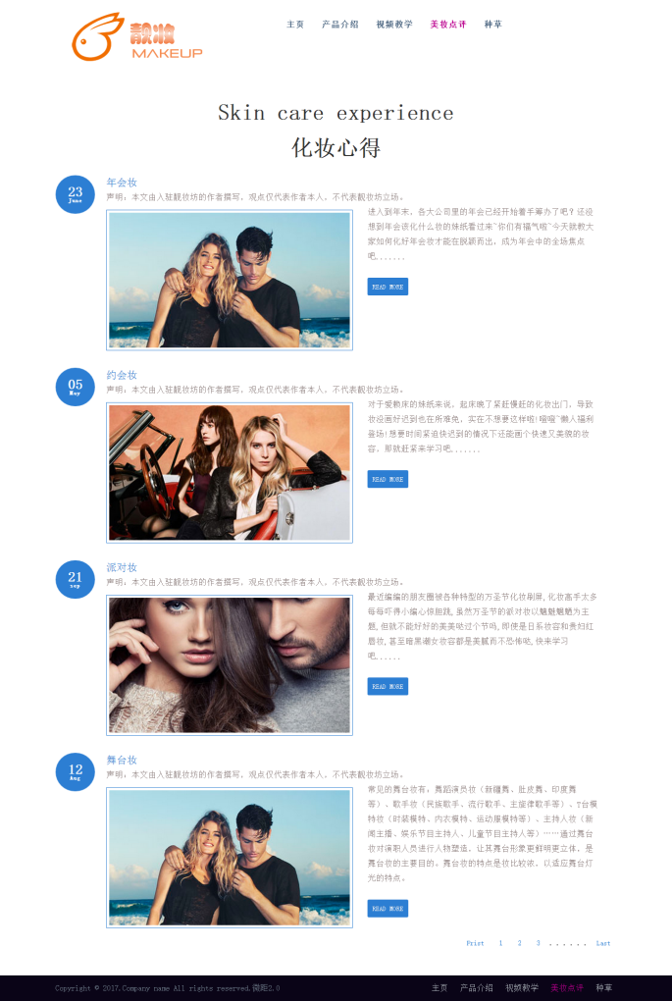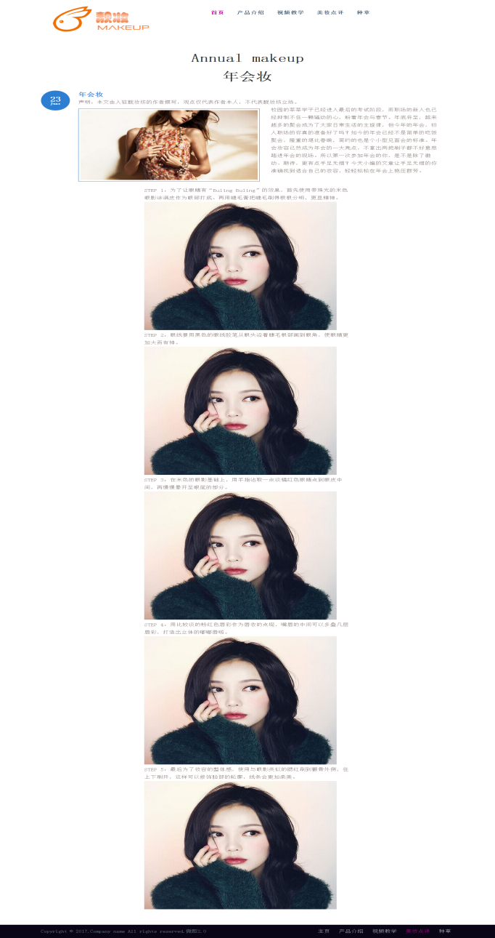

### 2.6种草页

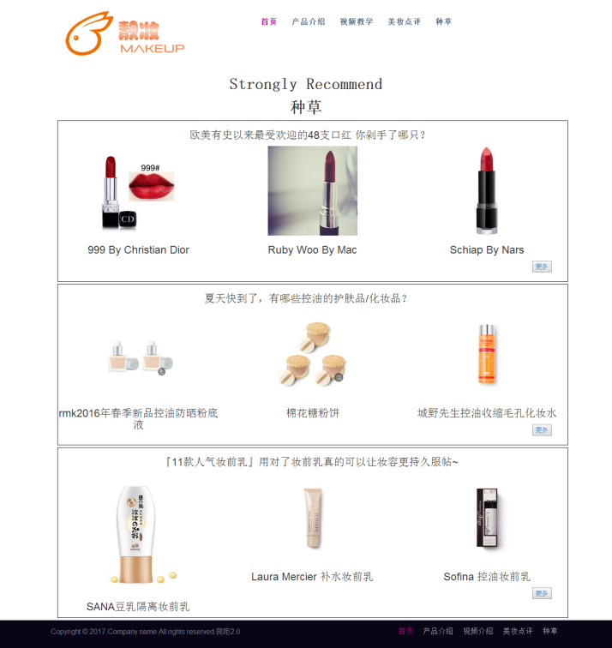

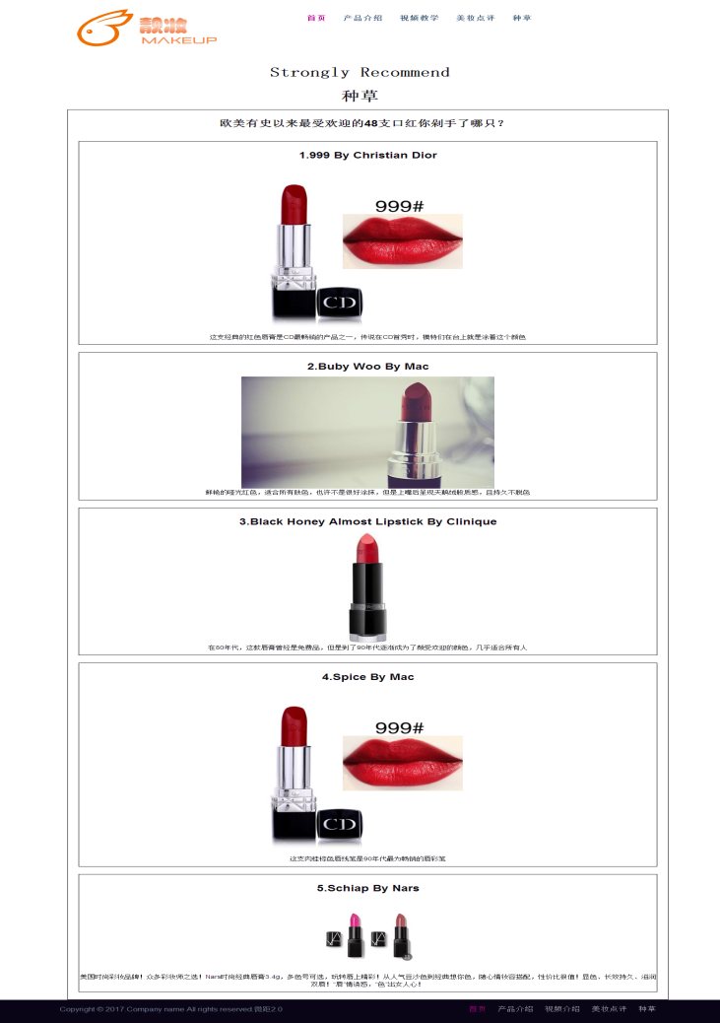

### 2.7视频页

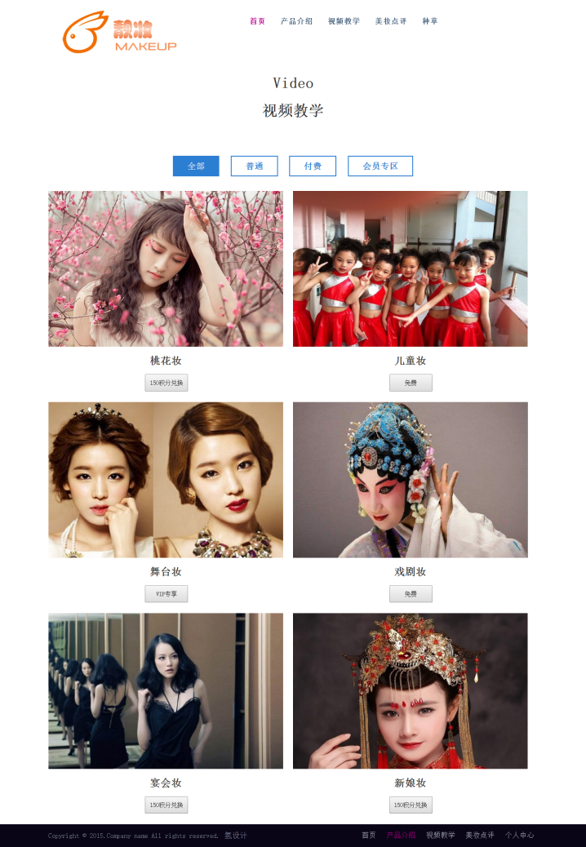

## 3项目信息

### 3.1 版权和相关

注：体现了项目组成员对知识的尊重和对知识产权的深刻的认识

### 3.2界面设计分析

|  |  |
| --- | --- |
| 界面设计 | 设计特点 |
| 界面设计风格 | 风格统一 |
| 色彩搭配 | 浅红色的背景带有化妆的神秘气息 |
| … | … |
|  |  |
|  |  |
|  |  |
|  |  |
|  |  |